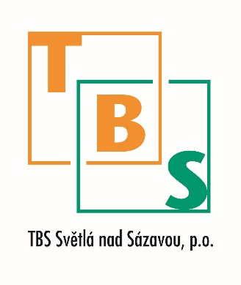
Objednatel:

TBS Světlá nad Sázavou, p.o.
Rozkoš 749
582 91 Světlá nad Sázavou
IČ: 00042234
DIČ: CZ 00042234

Dodavatel:
DECOLED s.r.o.
Fráni Šrámka 2622/18
150 00 Praha – Smíchov
IČ: 25683853
DIČ: CZ25683853

Ve Světlé nad Sázavou dne 6. 11. 2022

Objednávka dle OZ §1744
Číslo objednávky: 74/2022

Objednáváme u Vás vánoční výzdobu mostu dle nabídky č. 22Zak0105.

Cena bez DPH: 57.502.,- bez DPH
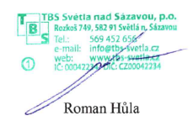

S pozdravem

TBS Světlá nad Sázavou, p. o.
tel. 603 264 536

